Информация о проведённых мероприятиях в МКОУ «Хурикская СОШ им. Р. Гасанова», посвящённых 76 годовщине разгрома советской армией немецко-фашистских войск в Сталинградской битве.

№ п/п | Проводимые мероприятия | Дата проведения | ответственный
1. | Классные воспитательные часы, посвящённые 76 годовщине разгрома советской армией немецко-фашистских войск в Сталинградской битве. | с 28. 01. по 2. 02. 2019 год. | Азизов М. Б. зам. дир. по В Р и кл. рук-ли.
2. | Выпуск общешкольной стенгазеты «76 –я годовщина разгрома советской армией немецко-фашистских войск в Сталинградской битве». | до 2. 01. 2019 г. | Азизов М. Б. зам. дир. по ВР, Алигаев Э. М. - учитель истории.
3. | Общешкольная линейка «76 лет Победы советской армии в Сталинградской битве» | 2.02.2019 г. | Азизов М. Б. зам. дир. по В Р и кл. рук-ли.
4. | Выпуск стенда об односельчанах участниках Великой Отечественной войны. | 1.02.2019 г. | Меджидов А. Г. учитель ОБЖ
5. | Конкурс на лучший рисунок «76 лет Победы в Сталинградской битве» | 4.02.- 8.02.2019 г. | Маллашах-ва М.Б. учитель ИЗО

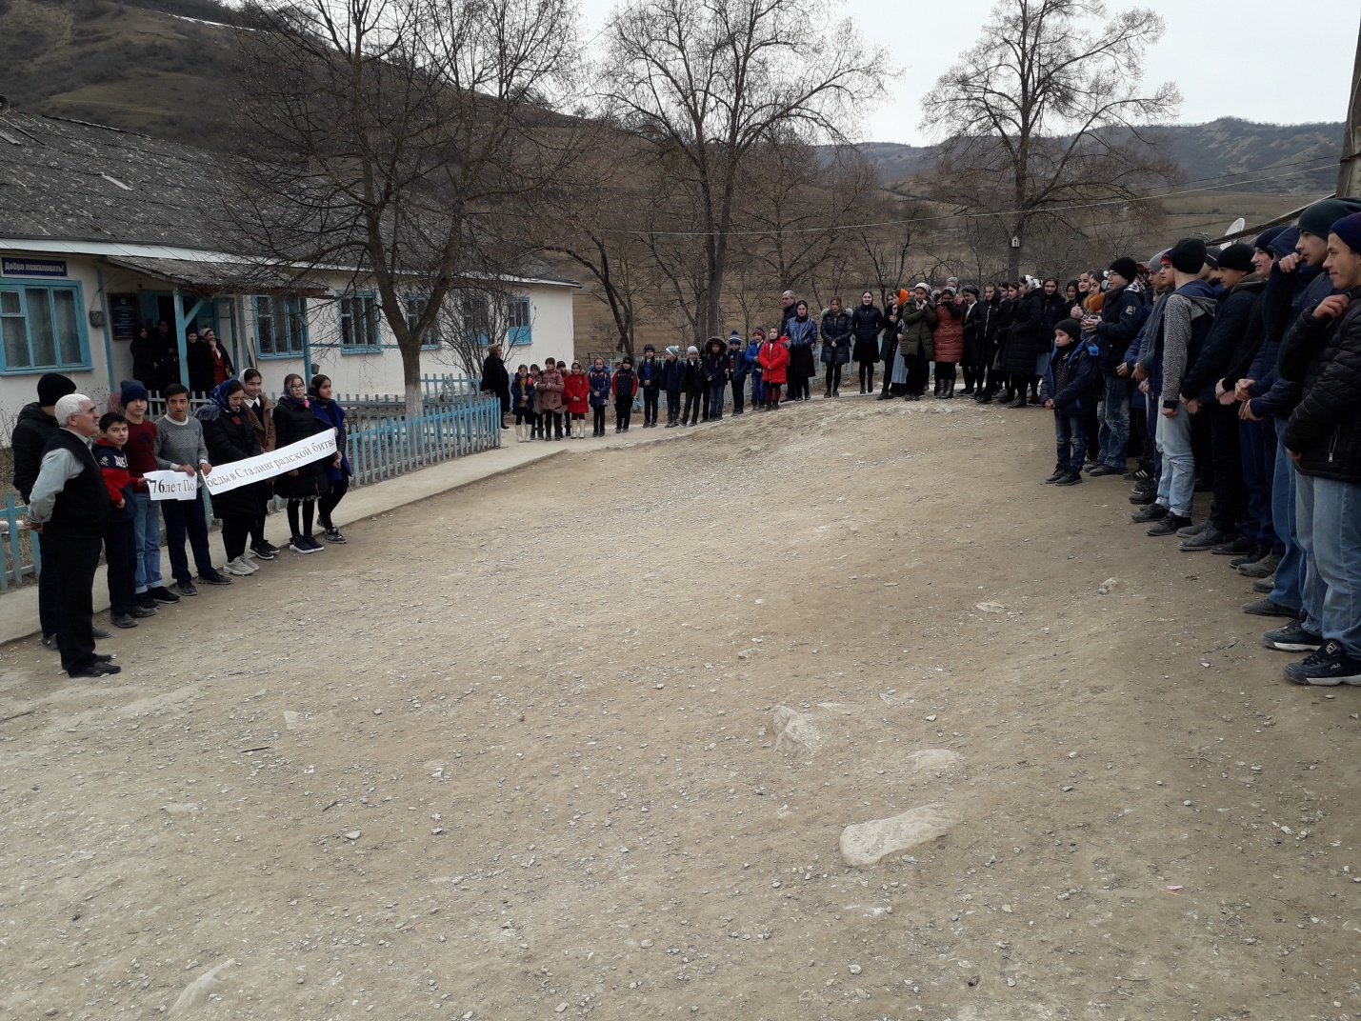

Общешкольная линейка, посвящённая 76 годовщине разгрома советской армией немецко-фашистских войск в Сталинградской битве. На фото выступают учащиеся 8 «б» класса. Классный руководитель Курбанов Гирай Нажмутдинович.

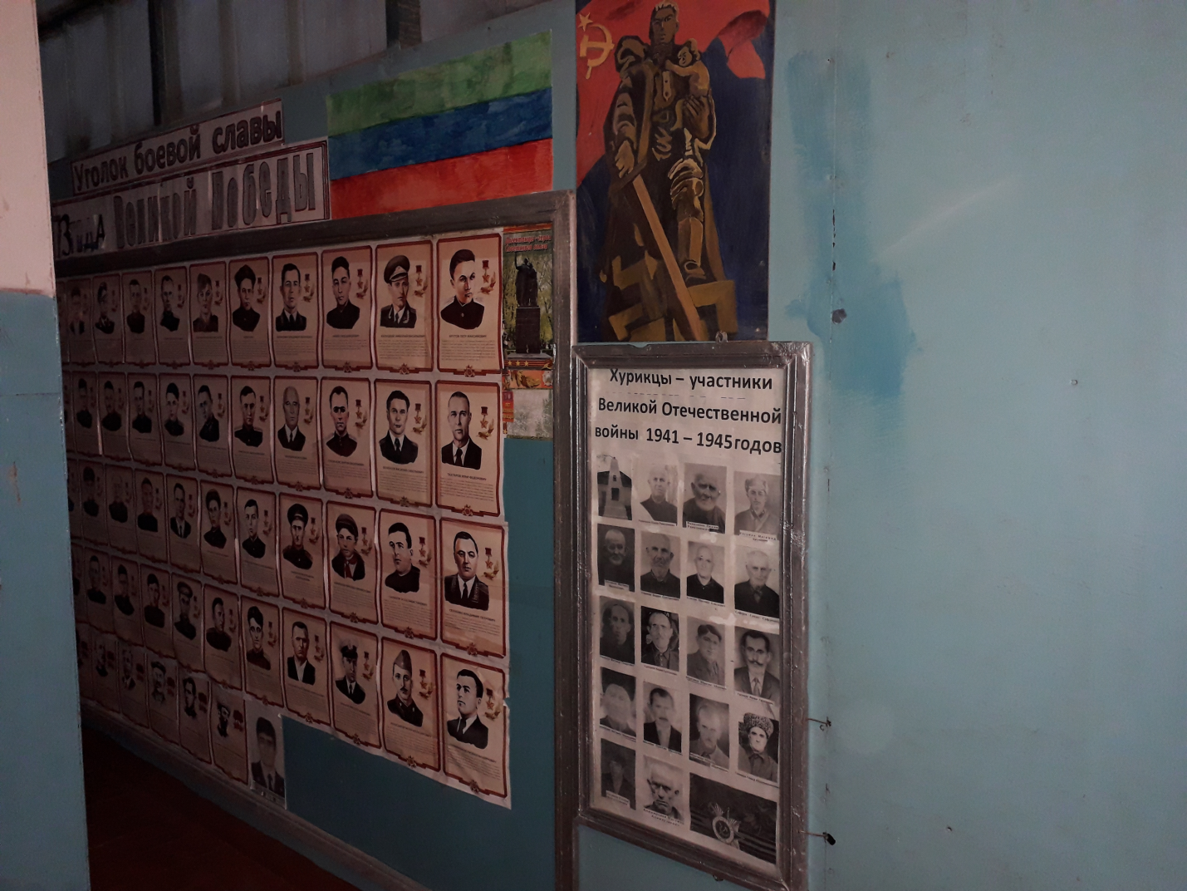
Стенд об односельчанах участниках Великой Отечественной войны.

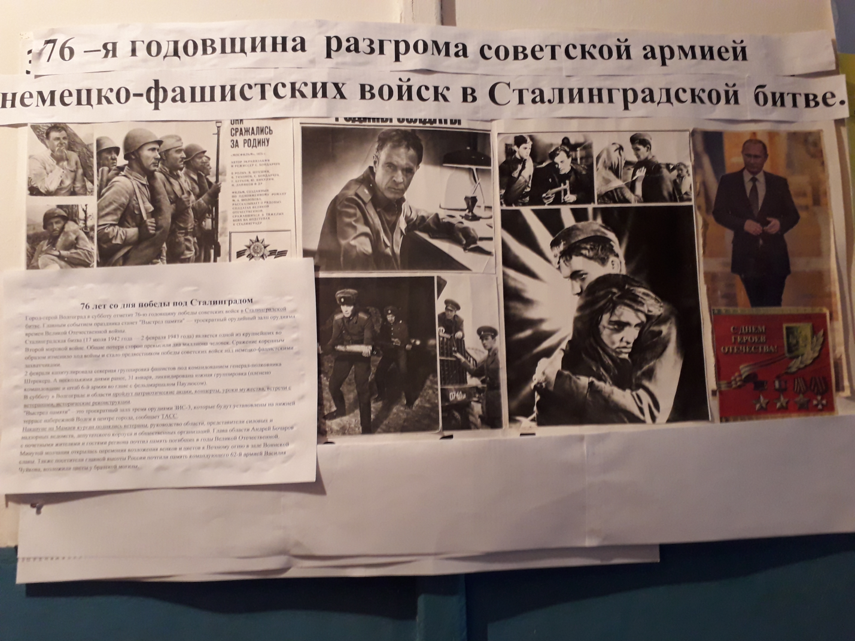
Общешкольная стенгазета «76 –я годовщина разгрома советской армией немецко-фашистских войск в Сталинградской битве».

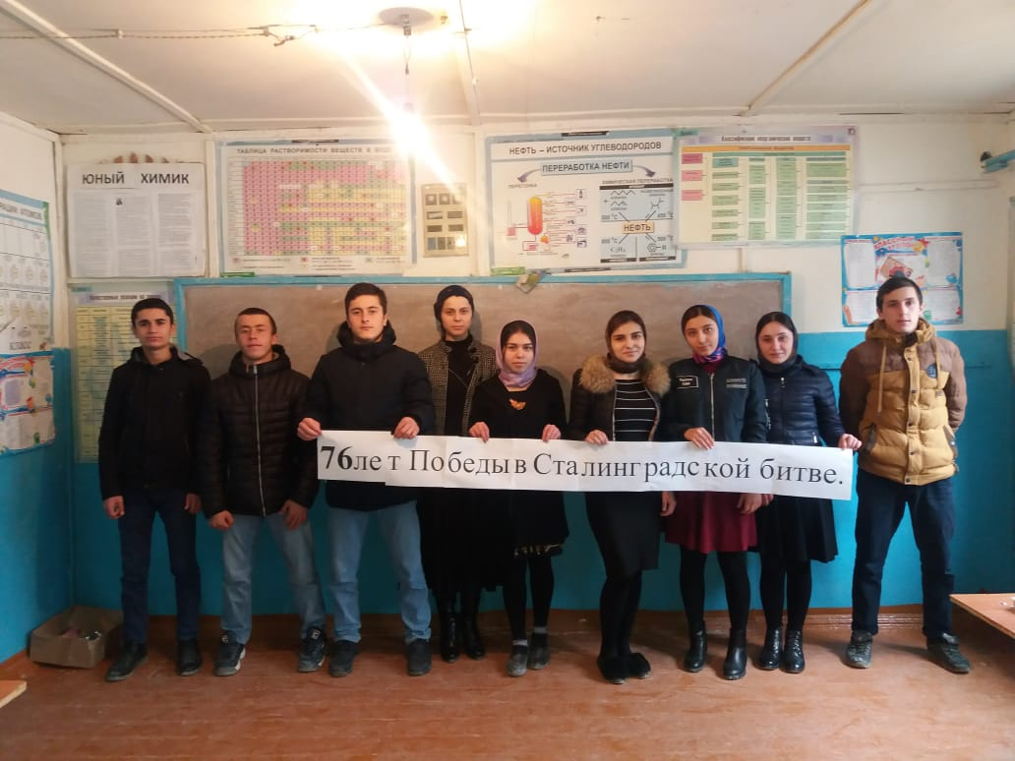
Классные воспитательные часы, посвящённые 76 годовщине разгрома советской армией немецко-фашистских войск в Сталинградской битве. На фото 10 «а» класс. Классный руководитель Шабутаева Асият Абдулазизовна.
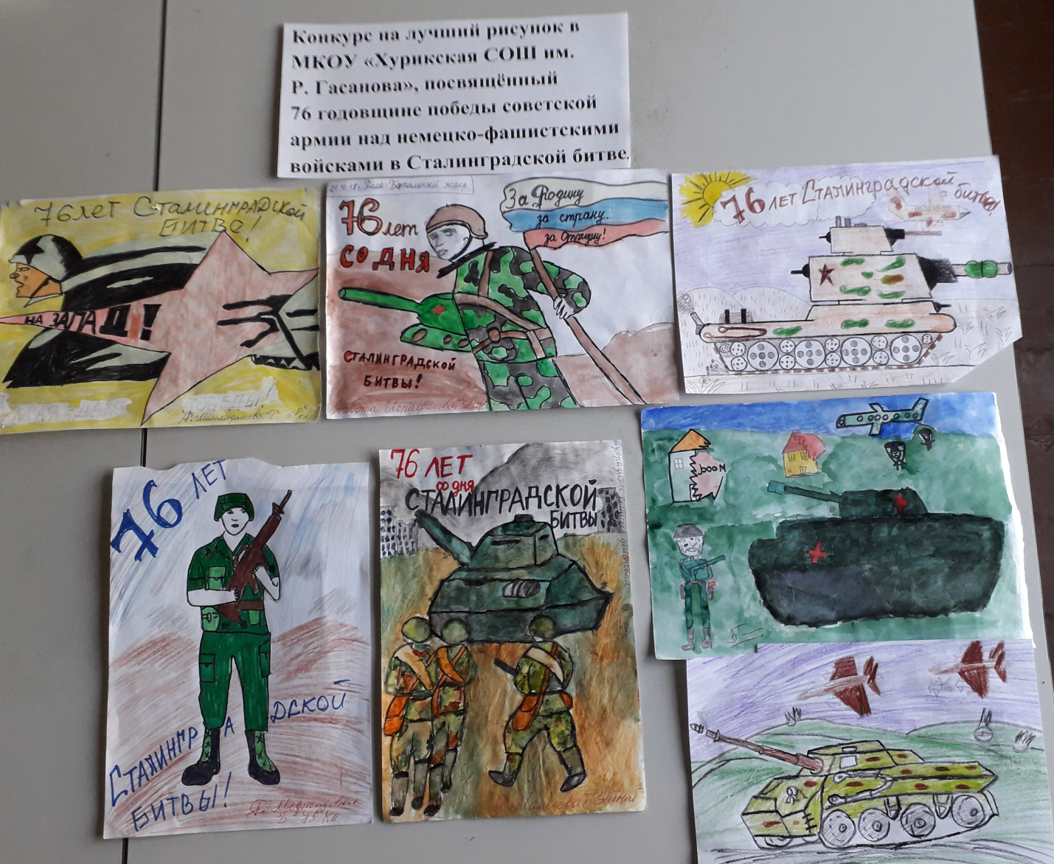
Конкурс на лучший рисунок

Зам. директора по ВР Азизов М. Б.

